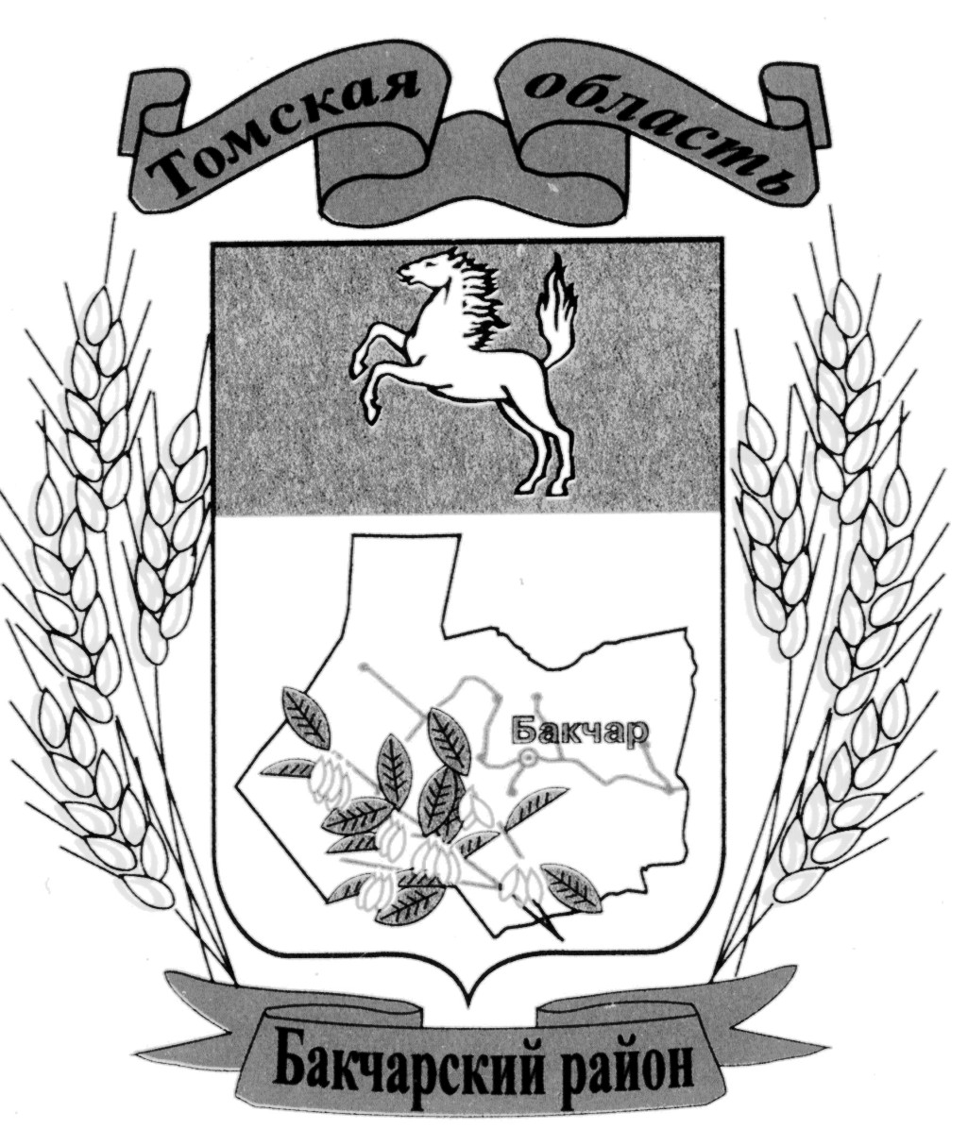
АДМИНИСТРАЦИЯ БАКЧАРСКОГО РАЙОНА
РАСПОРЯЖЕНИЕ
 | 27.03.2020 |  |  | № | 36
О внесении изменений в распоряжение Администрации Бакчарского района от 13.12.2019 № 195 «Об утверждении плана проведения проверок соблюдения трудового законодательства и иных нормативных правовых актов, содержащих нормы трудового права, в учреждениях, подведомственных Администрации Бакчарского района, на 2020 год»

В соответствии с Законом Томской области от 8 декабря 2017 года № 144-ОЗ «О ведомственном контроле за соблюдением трудового законодательства и иных нормативных правовых актов, содержащих нормы трудового права, в Томской области», Указом Президента от 25 марта 2020 года № 206 «Об объявлении в Российской Федерации нерабочих дней», Поручением Правительства РФ от 18.03.2020,

- Внести изменения в распоряжение Администрации Бакчарского района от 13.12.2019 № 195 «Об утверждении плана проведения проверок соблюдения трудового законодательства и иных нормативных правовых актов, содержащих нормы трудового права, в учреждениях, подведомственных Администрации Бакчарского района, на 2020 год», изложив приложение к распоряжению в редакции согласно приложению к настоящему распоряжению.
- Разместить настоящее Распоряжение на официальном сайте Бакчарского района в сети Интернет.
- Контроль за исполнением настоящего распоряжения оставляю за собой.

Глава района |  |  |  |  |  | С.П. Ревера

Приложение
к Распоряжению Администрации Бакчарского района от 27.03.2020г. № 36
План
проведения проверок соблюдения трудового законодательства и иных нормативных правовых актов, содержащих нормы трудового права, в учреждениях, подведомственных Администрации Бакчарского района, на 2020 год

№ п/п | Наименование подведомственной организации | Место нахождения подведомственной организации | Цель проверки | Основание проведения проверки | Дата начала проведения проверки | Срок проведения проверки
1 | Муниципальное бюджетное учреждение дополнительного образования «Бакчарская детско – юношеская спортивная школа» | 636200, Томская область,  с. Бакчар,  ул. Хомутского, 53 | Контроль за соблюдением требований трудового законодательства и иных нормативных правовых актов, содержащих нормы трудового права | Статья 353.1 Трудового кодекса Российской Федерации; Закон Томской области от 8 декабря 2017 года № 144-ОЗ «О ведомственном контроле за соблюдением трудового законодательства и иных нормативных правовых актов, содержащих нормы трудового права, в Томской области»; Устав муниципального образования «Бакчарский район» | 18.05.2020 | 20 рабочих дней
2 | Муниципальное бюджетное учреждение культуры «Бакчарская межпоселенческая централизованная библиотечная система» | 636200, Томская область, Бакчарский район, с. Бакчар, ул. Ленина, 52 | Контроль за соблюдением требований трудового законодательства и иных нормативных правовых актов, содержащих нормы трудового права | Статья 353.1 Трудового кодекса Российской Федерации; Закон Томской области от 8 декабря 2017 года № 144-ОЗ «О ведомственном контроле за соблюдением трудового законодательства и иных нормативных правовых актов, содержащих нормы трудового права, в Томской области»; Устав муниципального образования «Бакчарский район» | 18.05.2020 | 20 рабочих дней
3 | Муниципальное казённое общеобразовательное учреждение «Вавиловская средняя общеобразовательная школа» | 636202, Томская область, Бакчарский район, д. Вавиловка, ул. Садовая, д.1 | Контроль за соблюдением требований трудового законодательства и иных нормативных правовых актов, содержащих нормы трудового права | Статья 353.1 Трудового кодекса Российской Федерации; Закон Томской области от 8 декабря 2017 года № 144-ОЗ «О ведомственном контроле за соблюдением трудового законодательства и иных нормативных правовых актов, содержащих нормы трудового права, в Томской области»; Устав муниципального образования «Бакчарский район» | 01.10.2020 | 20 рабочих дней

